**INTRODUCCION**

**Introducción:** he decidido hacer un proyecto en el que se ofrecen distintos servicios que ofrece una estacion de esqui,he seleccionado este proyecto porque me parecía un proyecto en el que se podían desarrollar todos los conocimientos adquiridos, como se pedía como requisito del proyecto. Además de poseer conocimiento de cómo funciona una estacion de esqui por lo que poder plasmarlo a una aplicación. Los objetivos son reforzar todos los conocimientos adquiridos plasmando en una aplicación el funcionamiento de una pista de esquí con sus diferentes servicios (comprar forfait, alquiler de material, alquiler de profesor, consultar información de las pistas y consultar rutas por dificultad).

**REQUISITOS FUNCIONALES**

1. **Requisitos funcionales:**

* El **cliente** puede:
  + Comprar forfait
  + Alquilar material de esquí/snow
  + Alquilar profesor de esqui/snow
  + Consultar información de las pistas
  + Consultar rutas por dificultad

**Menú principal:**

1- Comprar forfaits

2- Alquilar material de esquí/snow

3- Alquilar profesor de esqui/snow

4- Consultar información de las pistas

5- Consultar rutas por dificultad

6- Salir

**1. Submenu 1- Comprar forfaits**

1- Comprar forfait de dia 20€

2- Comprar forfait de 2 dias 37€

3- Comprar forfait de una semana 100€

4- Comprar forfait de temporada 350€

5- Salir

**1.1 Submenu 1- Comprar forfaits, Submenu 1- Comprar forfait de día**

Dime cuantos forfaits de día desea comprar

2

--Persona 1--

Dime tu nombre

Dime tu/s apellido/s

Dime tu DNI

Desea contratar seguro?(3€) (escribe Si o No)

Ha comprado el forfait con éxito

----

Ticket

----

Precio 20€

Num operacion: 1

Forfet: forfet de dia

Seguro: si

Nombre: Yannick

Apellidos: Baratte Forner

DNI: 123456-G

----

--Persona 2--

Dime tu nombre: Juanito

Dime tu/s apellido/s: Garcia Lopez

Dime tu DNI: 321456-A

Desea contratar seguro?(3€) (escribe Si o No)

Ha comprado el forfait con éxito

----

Ticket

----

Precio 20€

Num operacion: 2

Forfet: forfet de dia

Seguro: no

Nombre: Juanito

Apellidos: Garcia Lopez

DNI: 321456-A

----

Precio total 40€

**1.2 Submenu 1- Comprar forfaits, Submenu 2- Comprar forfait de 2 dias**

Dime cuantos forfaits de 2 días desea comprar

2

--Persona 1--

Dime tu nombre

Dime tu/s apellido/s

Dime tu DNI

Desea contratar seguro? (escribe Si o No)

Ha comprado el forfait con éxito

----

Ticket

----

Precio 37€

Num operacion: 3

Forfet: forfet de 2 dias

Seguro: si

Nombre: Yannick

Apellidos: Baratte Forner

DNI: 123456-G

----

--Persona 2--

Dime tu nombre: Juanito

Dime tu/s apellido/s: Garcia Lopez

Dime tu DNI: 321456-A

Desea contratar seguro? (escribe Si o No)

Ha comprado el forfait con éxito

----

Ticket

----

Precio 37€

Num operacion: 4

Forfet: forfet de 2 dias

Seguro: no

Nombre: Juanito

Apellidos: Garcia Lopez

DNI: 321456-A

----

Precio total 74€

**1.3 Submenú 1- Comprar forfaits, Submenu 3- Comprar forfait de una semana**

Dime cuantos forfaits de una semana desea comprar

2

--Persona 1--

Dime tu nombre

Dime tu/s apellido/s

Dime tu DNI

Desea contratar seguro? (escribe Si o No)

Ha comprado el forfait con éxito

----

Ticket

----

Precio 100€

Num operacion: 5

Forfet: forfet de una semana

Seguro: si

Nombre: Yannick

Apellidos: Baratte Forner

DNI: 123456-G

----

--Persona 2--

Dime tu nombre: Juanito

Dime tu/s apellido/s: Garcia Lopez

Dime tu DNI: 321456-A

Desea contratar seguro? (escribe Si o No)

Ha comprado el forfait con éxito

----

Ticket

----

Precio 37€

Num operacion: 6

Forfet: forfet de una semana

Seguro: no

Nombre: Juanito

Apellidos: Garcia Lopez

DNI: 321456-A

----

Precio total 200€

**1.4 Submenú 1- Comprar forfaits, Submenu 4- Comprar forfait de temporada**

Dime cuantos forfaits de temporada desea comprar

2

--Persona 1--

Dime tu nombre

Dime tu/s apellido/s

Dime tu DNI

Desea contratar seguro? (escribe Si o No)

Ha comprado el forfait con éxito

----

Ticket

----

Precio 350€

Num operacion: 7

Forfet: forfet de temporada

Seguro: si

Nombre: Yannick

Apellidos: Baratte Forner

DNI: 123456-G

----

--Persona 2--

Dime tu nombre: Juanito

Dime tu/s apellido/s: Garcia Lopez

Dime tu DNI: 321456-A

Desea contratar seguro? (escribe Si o No)

Ha comprado el forfait con éxito

----

Ticket

----

Precio 350€

Num operacion: 8

Forfet: forfet de temporada

Seguro: no

Nombre: Juanito

Apellidos: Garcia Lopez

DNI: 321456-A

----

Precio total 700€

**1.5 Submenú 1- Comprar forfaits, Submenú 5- Salir**

1- Comprar forfaits

2- Alquilar material de esquí/snow

3- Alquilar profesor de esqui

4- Consultar información de las pistas

5- Consultar rutas por dificultad

6- Salir

**2. Submenu 2- Alquilar material de esquí/snow**

**(opcion esqui completo)**

Que desea alquilar material de esquí o de snow? (escriba esqui o snow)

esqui

Desea alquilar un equipo de esquí completo(20€) o por unidades? (escriba completo o unidad)

completo

Dime tu altura en cm

170

Dime tu peso en kg

70

Dime tu talla de pies

42

Dime tu nombre

Yannick

Dime tus apellidos

Baratte Forner

Dime tu DNI

123456G

Estás a punto de alquilar un equipo completo de esquí para una altura de 170cm, un peso de 70kg y una talla de pies de 42 por 20€, estás seguro que deseas continuar? (escribe Si o No)

(si decimos No nos lleva de nuevo al menú Submenú 2- Alquilar material de esquí/snow)

Si

Has alquilado unos esquís de 150cm con unas botas de talla 42

----

Ticket

----

Precio 20€

Num operacion: 1

Equipo completo esqui

Esquis talla 150 cm

Botas talla 42

Nombre: Yannick

Apellidos: Baratte Forner

DNI: 123456-G

----

Desea alquilar material para otra persona?

Si

volveriamos a

Submenu 2- Alquilar material de esquí/snow

Desea alquilar material para otra persona?

No

Volveriamos a menu principal

**2. Submenu 2- Alquilar material de esquí/snow**

**(opcion esqui por unidades, esquis)**

Que desea alquilar material de esquí o de snow? (escriba esqui o snow)

esqui

Desea alquilar un equipo de esquí completo(20€) o por unidades? (escriba completo o unidad)

unidad

Que desea alquilar esquís(10€) o botas(15€)? (escriba esquis o botas)

esquís

Dime tu altura en cm

170

Dime tu peso en kg

70

Dime tu nombre

Yannick

Dime tus apellidos

Baratte Forner

Dime tu DNI

123456G

Estás a punto de alquilar unos esquís para una altura de 170cm y un peso de 70kg por 10€, estás seguro que deseas continuar? (escribe Si o No)

(si decimos No nos lleva de nuevo al menú Submenú 2- Alquilar material de esquí/snow)

Si

Has alquilado unos esquís de 150cm

----

Ticket

----

Precio 20€

Num operacion: 1

Equipo completo esqui

Esquis talla 150 cm

Botas talla 42

Nombre: Yannick

Apellidos: Baratte Forner

DNI: 123456-G

----

Desea alquilar material para otra persona?

Si

volveriamos a

Submenu 2- Alquilar material de esquí/snow

Desea alquilar material para otra persona? (Escriba si o no)

No

Volveriamos a menu principal

**2. Submenu 2- Alquilar material de esquí/snow**

**(opcion esqui por unidades, esquis)**

Que desea alquilar material de esquí o de snow? (escriba esqui o snow)

esqui

Desea alquilar un equipo de esquí completo(20€) o por unidades? (escriba completo o unidad)

unidad

Que desea alquilar esquís(10€) o botas(15€)? (escriba esquis o botas)

esquís

Dime tu altura en cm

170

Dime tu peso en kg

70

Dime tu nombre

Yannick

Dime tus apellidos

Baratte Forner

Dime tu DNI

123456G

Estás a punto de alquilar unos esquís para una altura de 170cm y un peso de 70kg por 10€, estás seguro que deseas continuar? (escribe Si o No)

(si decimos No nos lleva de nuevo al menú Submenú 2- Alquilar material de esquí/snow)

Si

Has alquilado unos esquís de 150cm

----

Ticket

----

Precio 10€

Num operacion: 2

Esquis por unidades

Esquis talla 150 cm

Nombre: Yannick

Apellidos: Baratte Forner

DNI: 123456-G

----

Desea alquilar material para otra persona?

Si

volveriamos a

Submenu 2- Alquilar material de esquí/snow

Desea alquilar material para otra persona? (Escriba si o no)

No

Volveriamos a menu principal

**2. Submenu 2- Alquilar material de esquí/snow**

**(opción esquí por unidades, botas)**

Que desea alquilar material de esquí o de snow? (escriba esqui o snow)

esqui

Desea alquilar un equipo de esquí completo(20€) o por unidades? (escriba completo o unidad)

unidad

Que desea alquilar esquís(10€) o botas(15€)? (escriba esquis o botas)

botas

Dime tu talla de botas

42

Dime tu nombre

Yannick

Dime tus apellidos

Baratte Forner

Dime tu DNI

123456G

Estás a punto de alquilar unas botas de esquí para una talla 42 por 10€, estás seguro que deseas continuar? (escribe Si o No)

(si decimos No nos lleva de nuevo al menú Submenú 2- Alquilar material de esquí/snow)

Si

Has alquilado unas botas de esquí de talla 42

----

Ticket

----

Precio 15€

Num operacion: 3

Botas esqui por unidades

Botas talla 42

Nombre: Yannick

Apellidos: Baratte Forner

DNI: 123456-G

----

Desea alquilar material para otra persona?

Si

volveriamos a

Submenu 2- Alquilar material de esquí/snow

Desea alquilar material para otra persona? (Escriba si o no)

No

Volveriamos a menu principal

**2. Submenu 2- Alquilar material de esquí/snow**

**(opción snow completo)**

Que desea alquilar material de esquí o de snow? (escriba esqui o snow)

snow

Desea alquilar un equipo de snow completo(24€) o por unidades? (escriba completo o unidad)

completo

Dime tu altura en cm

170

Dime tu peso en kg

70

Dime tu talla de pies

42

Dime tu nombre

Yannick

Dime tus apellidos

Baratte Forner

Dime tu DNI

123456G

Estás a punto de alquilar un equipo completo de snow para una altura de 170cm, un peso de 70kg y una talla de pies de 42 por 24€, estás seguro que deseas continuar? (escribe Si o No)

(si decimos No nos lleva de nuevo al menú Submenú 2- Alquilar material de esquí/snow)

Si

Has alquilado una tabla de 150cm con unas botas de talla 42

----

Ticket

----

Precio 24€

Num operacion: 4

Equipo completo snow

Tabla talla 150 cm

Botas talla 42

Nombre: Yannick

Apellidos: Baratte Forner

DNI: 123456-G

----

Desea alquilar material para otra persona?

Si

volveriamos a

Submenu 2- Alquilar material de esquí/snow

Desea alquilar material para otra persona?

No

Volveriamos a menu principal

**2. Submenu 2- Alquilar material de esquí/snow**

**(opcion snow por unidades, tabla)**

Que desea alquilar material de esquí o de snow? (escriba esqui o snow)

snow

Desea alquilar un equipo de snow completo(24€) o por unidades? (escriba completo o unidad)

unidad

Que desea alquilar tabla(15€) o botas(20€)? (escriba tabla o botas)

tabla

Dime tu altura en cm

170

Dime tu peso en kg

70

Dime tu nombre

Yannick

Dime tus apellidos

Baratte Forner

Dime tu DNI

123456G

Estás a punto de alquilar una tabla para una altura de 170cm y un peso de 70kg por 15€, estás seguro que deseas continuar? (escribe Si o No)

(si decimos No nos lleva de nuevo al menú Submenú 2- Alquilar material de esquí/snow)

Si

Has alquilado una tabla de 140cm

----

Ticket

----

Precio 15€

Num operacion: 5

Tabla por unidad

Tabla talla 140 cm

Nombre: Yannick

Apellidos: Baratte Forner

DNI: 123456-G

----

Desea alquilar material para otra persona?

Si

volveriamos a

Submenu 2- Alquilar material de esquí/snow

Desea alquilar material para otra persona? (Escriba si o no)

No

Volveriamos a menu principal

**2. Submenu 2- Alquilar material de esquí/snow**

**(opción snow por unidades, botas)**

Que desea alquilar material de esquí o de snow? (escriba esqui o snow)

snow

Desea alquilar un equipo de snow completo(24€) o por unidades? (escriba completo o unidad)

unidad

Que desea alquilar tabla(15€) o botas(20€)? (escriba esquis o botas)

botas

Dime tu talla de botas

42

Dime tu nombre

Yannick

Dime tus apellidos

Baratte Forner

Dime tu DNI

123456G

Estás a punto de alquilar unas botas de snow para una talla 42 por 20€, estás seguro que deseas continuar? (escribe Si o No)

(si decimos No nos lleva de nuevo al menú Submenú 2- Alquilar material de esquí/snow)

Si

Has alquilado unas botas de snow de talla 42

----

Ticket

----

Precio 20€

Num operacion: 6

Botas snow por unidades

Botas talla 42

Nombre: Yannick

Apellidos: Baratte Forner

DNI: 123456-G

----

Desea alquilar material para otra persona?

Si

volveriamos a

Submenu 2- Alquilar material de esquí/snow

Desea alquilar material para otra persona? (Escriba si o no)

No

Volveriamos a menu principal

**3. Submenu 3- Alquilar profesor de esqui/snow**

**(alquilar profesor de esqui)**

Desea alquilar un profesor de esquí o de snow? (Escriba esqui o snow)

esqui

Precios por 1h

1- 1 persona - 50€

2- 2 personas - 52€

3- 3 personas - 54€

4- 4 personas - 56€

5- Grupos de 5 a 10 personas - 60€

6- Grupos de 10 a 15 personas - 65€

Elija una opción

5

Ha elegido Grupos de 5 a 10 personas - 60€

----

Horas disponibles

----

1 - 9:00 - 10:00 disponible

2 - 10:00 - 11:00 disponible

3 - 11:00 - 12:00 disponible

4 - 12:00 - 13:00 disponible

5 - 13:00 - 14:00 disponible

6 - 14:00 - 15:00 disponible

7 - 15:00 - 16:00 no disponible

8 - 16:00 - 17:00 no disponible

Elige una hora o varias (1 o 1, 2)

1, 2

Ha reservado las siguientes horas

9:00 - 10:00

10:00 - 11:00

Si introducimos una hora que no está disponible saldra este mensaje

Alguna de las horas que has seleccionado no está disponible y nos volverá a mostrar las horas disponibles

Dime tu nombre

Yannick

Dime tus apellidos

Baratte forner

Dime tu DNI

123456G

Ha reservado con éxito!

----

Ticket

----

Precio 120€

Num operacion: 1

Clase/s esqui

Horas:

9:00 - 10:00

10:00 - 11:00

Nombre: Yannick

Apellidos: Baratte Forner

DNI: 123456-G

----

**3. Submenu 3- Alquilar profesor de esqui/snow**

**(alquilar profesor de snow)**

Desea alquilar un profesor de esquí o de snow? (Escriba esqui o snow)

snow

Precios por 1h

1- 1 persona - 50€

2- 2 personas - 52€

3- 3 personas - 54€

4- 4 personas - 56€

5- Grupos de 5 a 10 personas - 60€

6- Grupos de 10 a 15 personas - 65€

Elija una opción

5

Ha elegido Grupos de 5 a 10 personas - 60€

----

Horas disponibles

----

1 - 9:00 - 10:00 disponible

2 - 10:00 - 11:00 disponible

3 - 11:00 - 12:00 disponible

4 - 12:00 - 13:00 disponible

5 - 13:00 - 14:00 disponible

6 - 14:00 - 15:00 disponible

7 - 15:00 - 16:00 disponible

8 - 16:00 - 17:00 disponible

Elige una hora o varias (1 o 1, 2)

1, 2

Ha reservado las siguientes horas

9:00 - 10:00

10:00 - 11:00

Si introducimos una hora que no está disponible saldra este mensaje

Alguna de las horas que has seleccionado no está disponible y nos volverá a mostrar las horas disponibles

Dime tu nombre

Yannick

Dime tus apellidos

Baratte forner

Dime tu DNI

123456G

Ha reservado con éxito!

----

Ticket

----

Precio 120€

Num operacion: 2

Clase/s snow

Horas:

9:00 - 10:00

10:00 - 11:00

Nombre: Yannick

Apellidos: Baratte Forner

DNI: 123456-G

----

**4. Submenu 4- Consultar información de las pistas**

Pistas abiertas: 7/10

Pistas verdes: 2

Pistas azules: 2

Pistas rojas: 2

Pistas negras: 1

Remontes abiertos 3/5

Calidad de la nieve: polvo

Tiempo: soleado

Temperatura 3º

**CALENDARIO DEL PROYECTO**

Lo puedes encontrar en la misma carpeta que este archivo o haciendo [click](https://drive.google.com/open?id=1Ar70IDIEm504Y2thnGGE59NR97TSZNBR)

**DISEÑO E IMPLEMENTACIÓN BASES DE DATOS**

**Diagrama E-R**

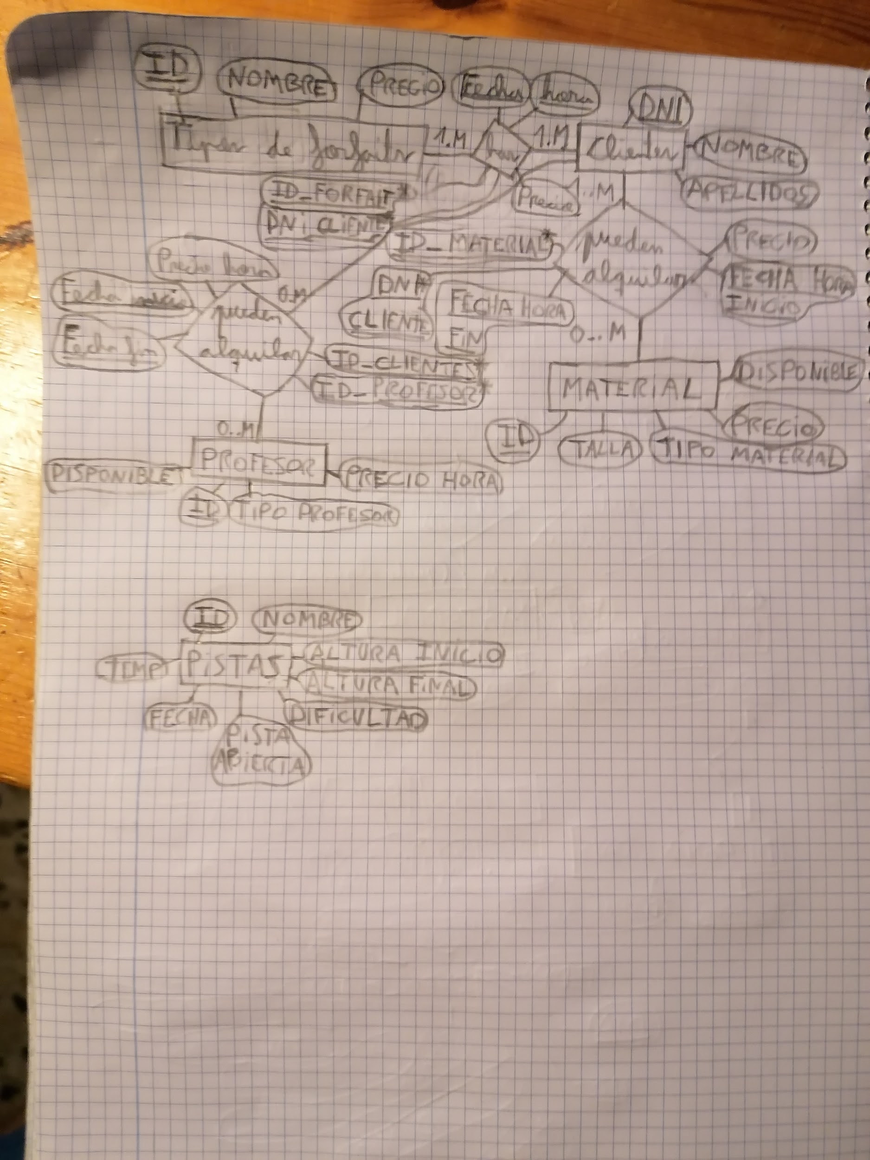

**Diagrama DDL**

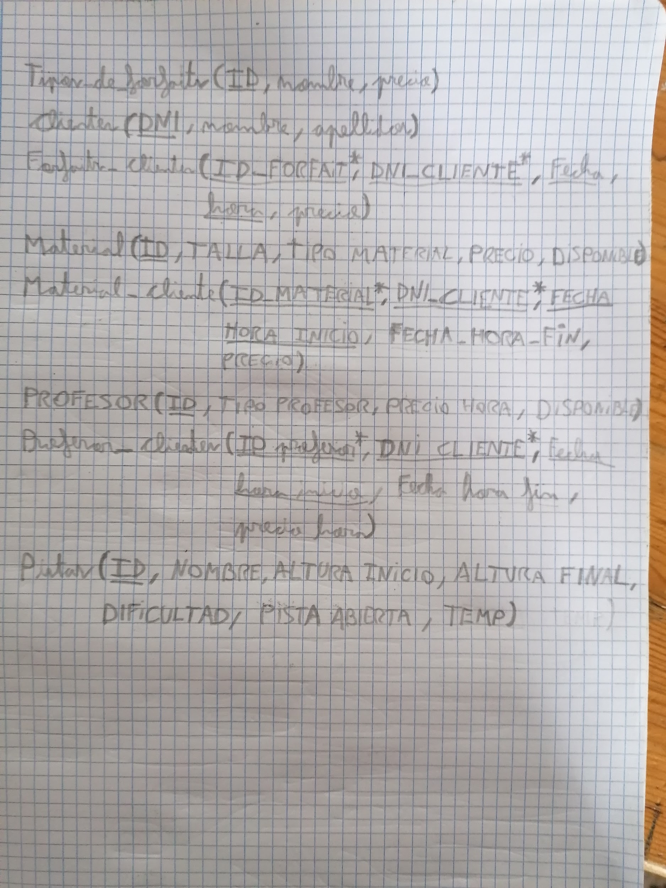

**Implementacion fisica de la BD**

**Nota: finalmente he decidido eliminar professor**

**CREATE TABLE clientes(**

**id INT NOT NULL AUTO_INCREMENT,**

**dni VARCHAR(9) NOT NULL,**

**nombre VARCHAR(15) NOT NULL,**

**apellidos VARCHAR(40) NOT NULL,**

**fecha_nacimiento DATE,**

**PRIMARY KEY(id)**

**)ENGINE = InnoDB;**

**CREATE TABLE** tipo_forfait(

**id CHAR**(3) **NOT NULL**,

**nombre VARCHAR**(22) **NOT NULL**,

**precio DOUBLE NOT NULL**,

**PRIMARY KEY**(**id**)

)ENGINE = InnoDB;

**INSERT INTO** tipo_forfait **VALUES** ("f1d", "Forfait de un dia", 20);

**INSERT INTO** tipo_forfait **VALUES** ("f2d", "Forfait de dos dias", 37);

**INSERT INTO** tipo_forfait **VALUES** ("f1s", "Forfait de una semana", 100);

**INSERT INTO** tipo_forfait **VALUES** ("ftm", "Forfait de temporada", 350);

**CREATE TABLE** forfait_cliente (

**id_forfait CHAR**(3) **NOT NULL**,

**id_cliente INT NOT NULL**,

**fecha_hora TIMESTAMP NOT NULL**,

**precio DOUBLE NOT NULL**,

**PRIMARY KEY** (**id_forfait**, **id_cliente**, **fecha_hora**),

**FOREIGN KEY** (**id_forfait**) **REFERENCES** tipo_forfait (**id**),

**FOREIGN KEY** (**id_cliente**) **REFERENCES** clientes (**id**)

)ENGINE = InnoDB;

**CREATE TABLE** material(

**id VARCHAR**(5) **PRIMARY KEY NOT NULL**,

**talla SMALLINT NOT NULL**,

**tipo_material VARCHAR**(11) **NOT NULL**,

**precio DOUBLE NOT NULL**,

**disponibilidad** BOOLEAN **NOT NULL**

)ENGINE = InnoDB;

**CREATE TABLE** material_cliente(

**id_material VARCHAR** (5) **NOT NULL**,

**id_cliente INT NOT NULL**,

**fecha_hora_inicio TIMESTAMP NOT NULL**,

**fecha_hora_fin** DATETIME **NOT NULL**,

**precio DOUBLE NOT NULL**,

**PRIMARY KEY** (**id_material**, **id_cliente**, **fecha_hora_inicio**),

**FOREIGN KEY** (**id_material**) **REFERENCES** material (**id**),

**FOREIGN KEY** (**id_cliente**) **REFERENCES** clientes (**id**)

)ENGINE = InnoDB;

**CREATE TABLE** pistas(

**id** TINYINT **PRIMARY KEY NOT NULL**,

**nombre CHAR**(25) **NOT NULL**,

**altura_inicio SMALLINT NOT NULL**,

**altura_fin SMALLINT NOT NULL**,

**pista_abierta** BOOLEAN **NOT NULL**,

**temp DOUBLE NOT NULL**,

**nivel VARCHAR**(5) **CHECK** (**nivel IN** (**'AZUL'**, **'VERDE'**, **'ROJA'**, **'NEGRA'**))

)ENGINE = InnoDB;

**DOCUMENTACION DE PRUEBAS REALIZADAS**

Lo puedes encontrar en la misma carpeta que este archivo o haciendo [click](https://drive.google.com/open?id=1ctnoJQgJz8lQjceJmZ1Q44_kbo7_W1D9)

**VIDEO PRESENTACIÓN**

Lo puedes encontrar en la misma carpeta que este archivo o haciendo [click](https://drive.google.com/open?id=1fztPqlj71gszgtCYNmU1NRcqqjSIpkS5)

**CONCLUSION**

He aprendido la importancia de estructurar bien el código y tener métodos para evitar código repetitivo. También he aprendido la importancia de la POO. He repasado todos los conocimientos y aprendido alguna cosilla más, como los arrays de chars o colorear texto con Java. Además he aprendido bastante sobre como tratar con una base de datos desde Java.

Me he ido encontrando con diversas dificultades que he ido solucionando, pensando y utilizando internet. En alguna ocasión he preguntado al profesor, tanto a Rafa para temas de programación como a Sergi para Bases de datos. Nada especial que remarcar, he ido haciendo poco a poco.

**BIBLIOGRAFIA**

He consultado alguna información mirando prácticas anteriores

He consultado alguna información en las diapositivas

<https://stackoverflow.com/>

<https://www.dryant.com/programacion/como-poner-el-texto-de-color-en-la-consola-o-terminal-ejemplo-en-java/>

<http://javadesde0.com/coloreando-los-mensajes-consola-netbeans/>